**Construcción de la API para readmisión**

Se utilizó la mismo maquina virtual que existía para el empaquetamiento

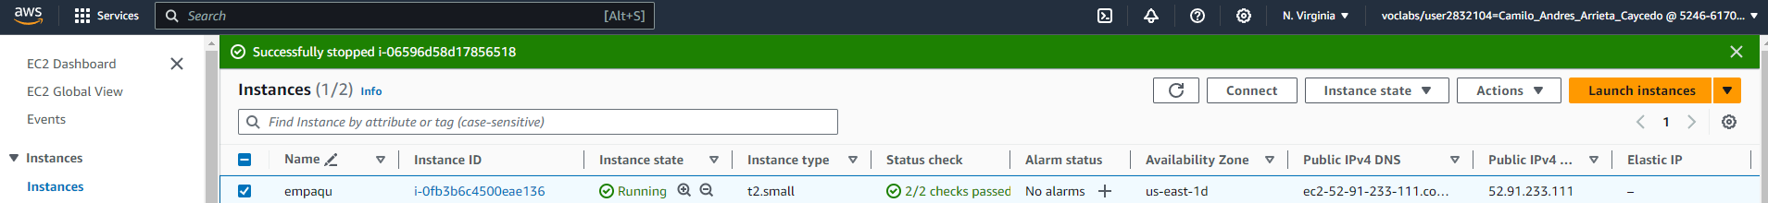

Se tomó como base el ejercicio de creación de la API para bank-churners y se modificaron los archivos correspondientes para disponibilizar el modelo.

Se corren los tests

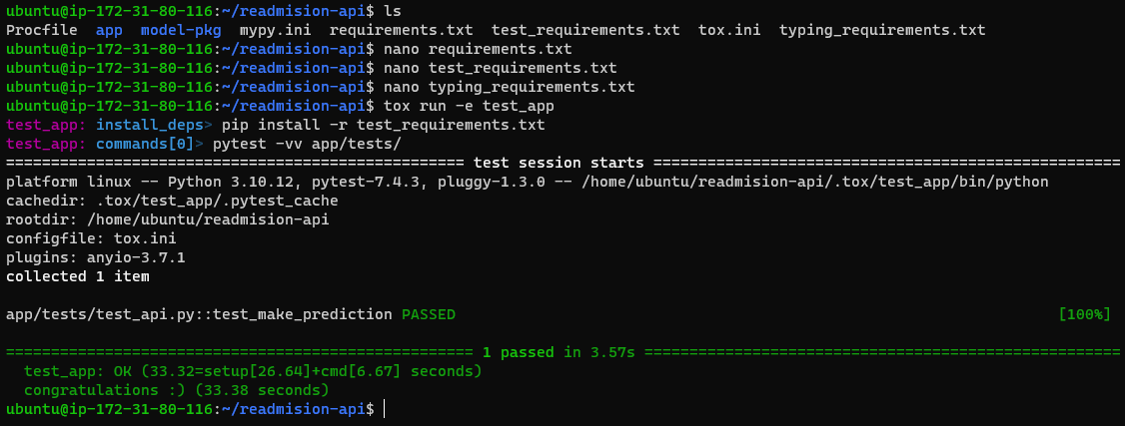

Se inicia la ejecución nde la api en la maquina remota

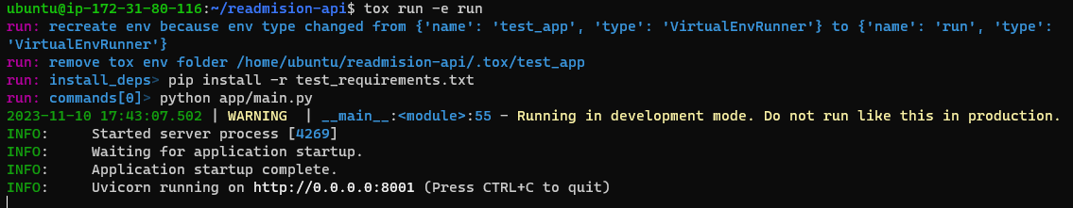

Interacción con la API

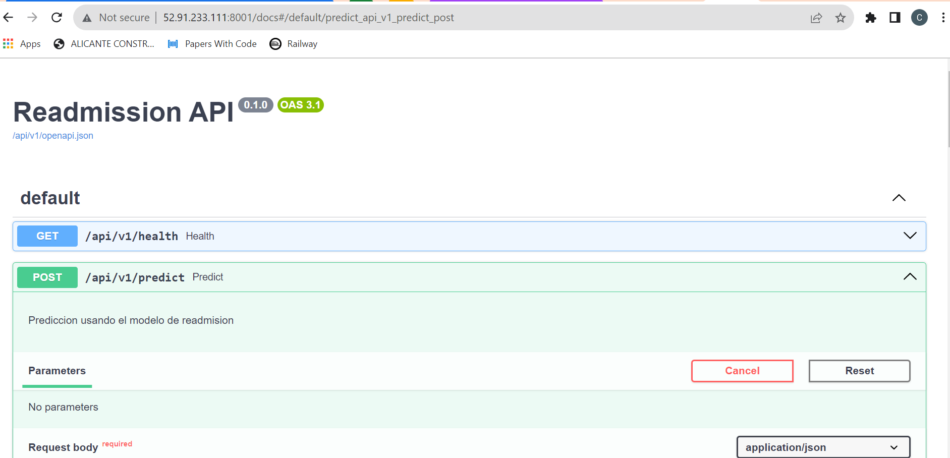

Luego de confirmar el funcionamiento de la api, se procedió a añadir los archivos correspondientes para hacer el despliegue por medio de Docker y Railway.

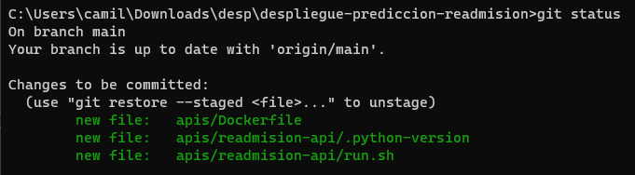

Se continuó en la maquina virtual que se había detenido anteriormente (por esa razón cambia la dirección IP) y allí se crea la imagen de Docker para el despliegue. 

Se comienza a ejecutar la api en el puerto 8001

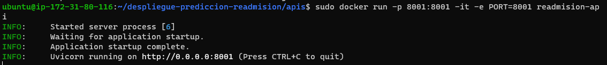

Acá se observa la api ejecutándose en el puerto 8001 de la maquina virtual

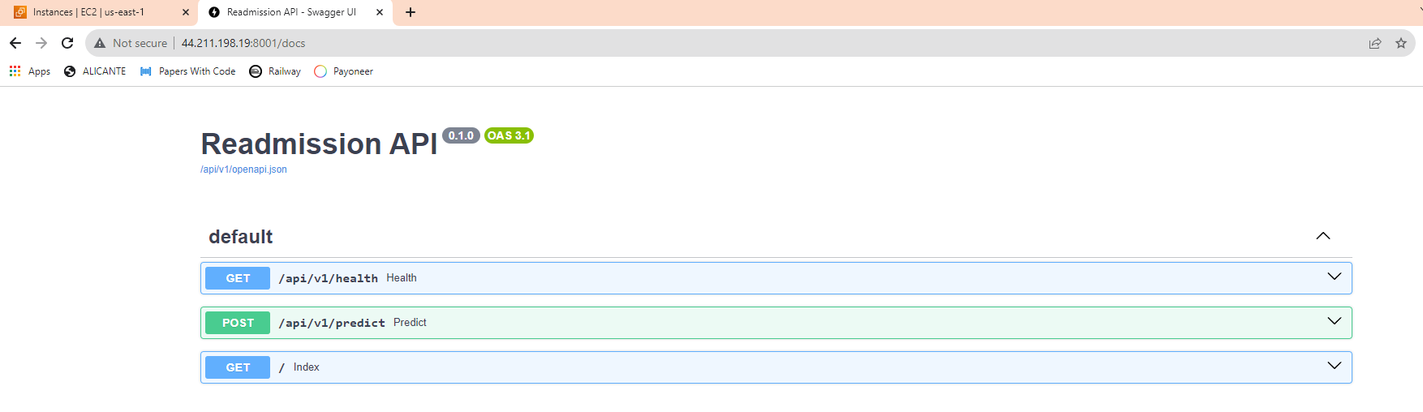

Ahora, pasando al despliegue del tablero que contiene la api se creó una nueva maquina virtual.

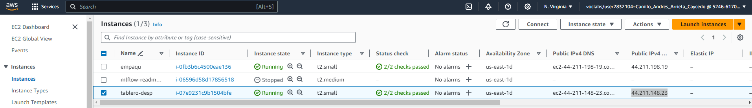

Se modificaron localmente los archivos correspondientes partiendo de la actividad Docker-dash-starter realizada durante el curso.

Se clonó el repositorio en la nueva máquina y se creó una imagen de Docker con el despliegue del tablero.



Se comienza a ejecutar la api del tablero

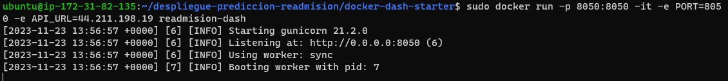

Tablero ejecutándose en el puerto 8050 de la maquina virtual

